- Sử dụng Công thức Prompt 3 Thành phần để nhờ AI giải thích lỗi này một cách bình dân nhất.

1. Context (Bối cảnh)"Tôi là sinh viên ngành CNTT đang thực hành cài đặt môi trường lập trình và thao tác với Git trên hệ điều hành Windows 11 để đẩy mã nguồn lên GitHub trước deadline..."

2. Raw Error (Lỗi nguyên văn)"Tôi gặp thông báo lỗi:error: open(".git/FETCH_HEAD"): Permission denied"

3. Instruction (Yêu cầu)"Hãy giải thích nguyên nhân bằng tiếng Việt đơn giản và hướng dẫn 3 bước thao tác khắc phục."

- Giả sử AI hướng dẫn bạn dùng quyền Run as Administrator, hãy thực hiện và chụp ảnh màn hình minh họa (tuân thủ các mẹo chụp ảnh chuyên nghiệp: khoanh vùng lỗi, bảo mật thông tin cá nhân).
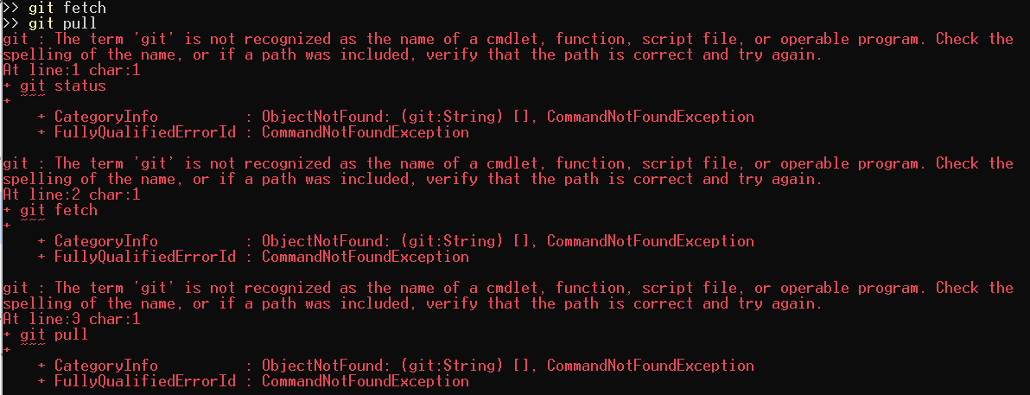
- Nếu vẫn không sửa được, hãy soạn một tin nhắn nhờ giảng viên hỗ trợ tuân thủ đúng Bug Reporting Framework.
Kính gửi Thầy/Cô,
Em tên là Tạ Đình Nam Khánh (Lớp: D26TXCN07-B). Em xin hỗ trợ lỗi Git sau:
- Context: Đẩy mã nguồn (git push) trên Windows 11.
- Expected: Kết nối và cập nhật thành công lên GitHub.
- Actual: Lỗi phân quyền, từ chối ghi tệp tin.
- Log:
- Plaintext
- : open(".giterror/FETCH_HEAD"): Permission denied
- 
- Đã thử: Kiểm tra mạng và chạy lại lệnh nhưng không được.
Em kính mong Thầy/Cô hướng dẫn giúp em. Em xin cảm ơn!

